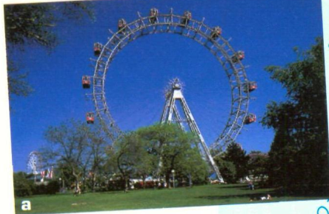 | 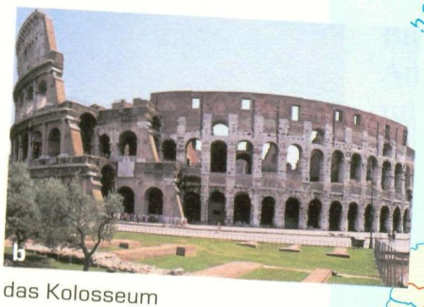 | 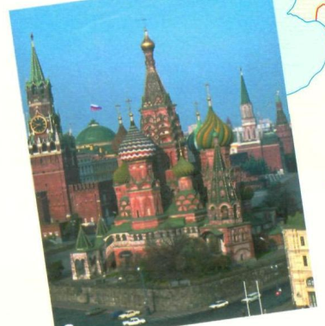
a, der Prater Wien/Österreich | b, das Kolosseum Rom/Italien | c, der Kreml Moskau/Russland
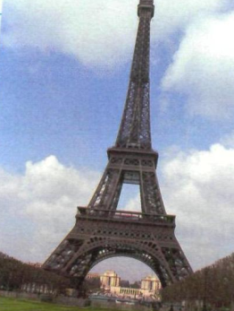 | 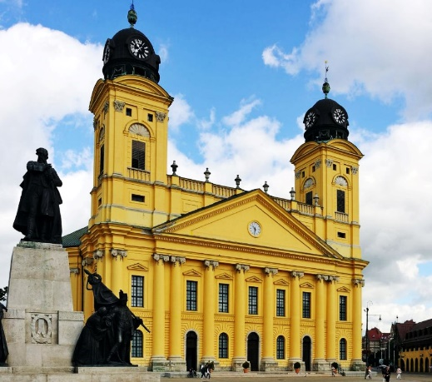 | 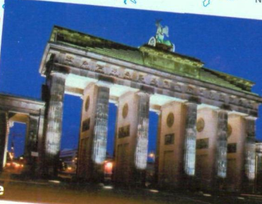
d, der Eifelturm Paris/Frankreich | e, die Große Kirche  Debrecen/Ungarn | f, das Brandenburger Tor  Berlin/Deutschland

Gyakorold a kérdéseket és a válaszokat!

Was ist das? Das ist ___der Prater__________.
Und wo ist da? _Der Prater ___ ist in ___Wien_____.
Aha, und in welchem Land ist das? __Wien _____ ist in Österreich.

Lefordítva:
Mi ez? Ez a Práter.
És hol van az A Práter Bécsben van.
És melyik országban van az? Bécs Ausztriában van.

A feladat, a minta alapján írd le NÉMETÜL mindegyik képhez a kérdéseket és a válaszokat.
Szorgalmi: Válasz ki 2 magyar nevezetességet, és írd le, hol található. A példa alapján.

